Белорусский государственный технологический университет
Факультет информационных технологий
Кафедра программной инженерии

Лабораторная работа №10
По дисциплине «Информационная безопасность»
На тему «Исследование асимметричных шифров RSA и Эль-Гамаля»

Выполнил:
Студент 3 курса 8 группы
Лужецкий Владислав Константинович
Преподаватель: асс. Савельева М.Г.

Минск 2026
Оглавление
Введение 3
1 Теоретические сведения 4
2 Описание приложения 5
2.1 Описание разработанного приложения 5
2.2 Исследование времени вычисления y= a^{x} (mod n) 6
2.3 Оценка времени выполнения операций и объемов криптотекстов 6
2.4 Анализ криптостойкости шифров 7
Выводы 8
Приложение А 9

Введение
Цель: изучение и приобретение практических навыков разработки и использования приложений для реализации асимметричных шифров RSA и Эль-Гамаля.
Задачи:
- закрепить теоретические знания по алгоритмам реализации операций зашифрования/расшифрования и оценке криптостойкости асимметричных шифров RSA и Эль-Гамаля;
- разработать приложение для реализации асимметричного зашифрования/расшифрования на основе алгоритмов RSA и Эль-Гамаля;
- выполнить анализ криптостойкости асимметричных шифров RSA и Эль-Гамаля;
- оценить скорость зашифрования/расшифрования реализованных шифров.

1 Теоретические сведения
Асимметричная криптография основана на сложности решения математических задач: разложения больших чисел на простые сомножители (факторизация) и вычисления дискретного логарифма в конечном поле.
Алгоритм RSA:
Основан на трудности факторизации больших чисел. Ключи генерируются на основе двух больших простых чисел p и q. Их произведение n = pq является модулем. Открытый ключ e выбирается так, чтобы он был взаимно простым с функцией Эйлера. Закрытый ключ d вычисляется с помощью расширенного алгоритма Евклида.
- зашифрование: c = m^{e} (mod n);
- расшифрование: m = c^{d} (mod n).
Алгоритм Эль-Гамаля:
Основан на трудности вычисления дискретных логарифмов. Для генерации ключей выбирается большое простое число p и его корень g. Тайным ключом является случайное число x, а открытым – y = g^{x} (mod p).
В отличие от RSA, алгоритм Эль-Гамаля является схемой вероятностного шифрования (использует случайное число k для каждого блока), из-за чего одному блоку открытого текста соответствуют два блока шифртекста (a и b).

2 Описание приложения

2.1 Описание разработанного приложения
Приложение разработано на языке JavaScript (среда Node.js) с использованием встроенного объекта BigInt, что позволяет оперировать числами любой длины (1024, 2048 бит и более) без потери точности. Для генерации криптографически стойких случайных и простых чисел используется встроенный модуль crypto:
Приложение реализует следующие функции:
- алгоритм быстрого возведения в степень по модулю;
- расширенный алгоритм Евклида для нахождения обратного элемента в кольце вычетов;
- генерацию ключей, зашифрование и расшифрование сообщений по алгоритмам RSA и Эль-Гамаля;
- замер времени выполнения операций и экспорт результатов в формате CSV для построения графиков.
Результат работы приложения представлен на рисунке 2.1.
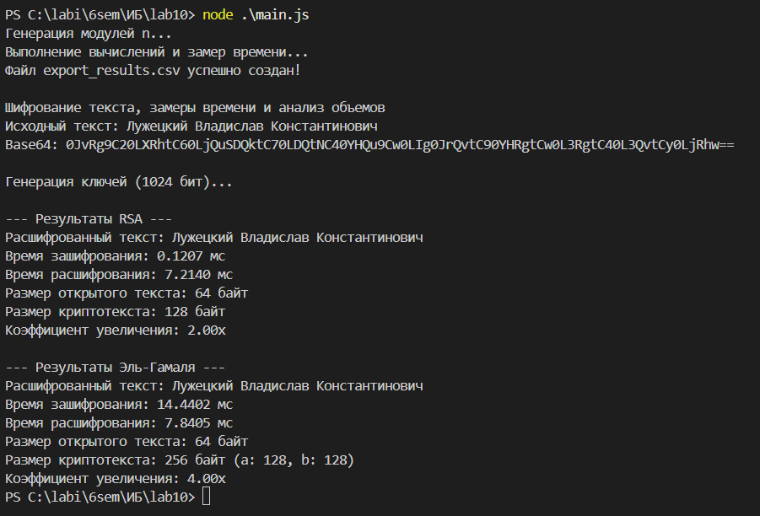
Рисунок 2.1 – Результат программы
Код программы представлен в приложении А.

2.2 Исследование времени вычисления y= a^{x} (mod n)
Для анализа скорости работы асимметричных шифров была составлена зависимость времени вычисления функции y = a^{x} (mod n) от параметров: a (5 и 35), x (порядок от 10³ до 10¹⁰⁰) и длины модуля n (1024 и 2048 бит).
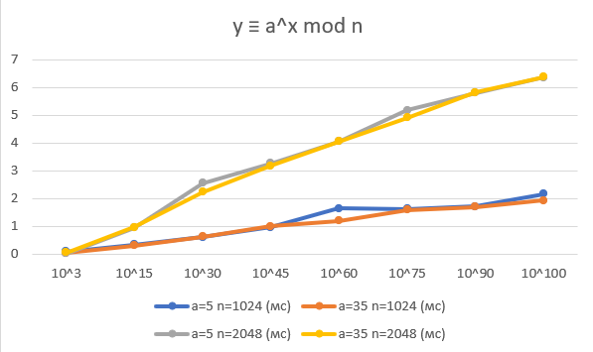
Рисунок 2.2 – Зависимость времени вычисления
Время вычисления растет линейно в зависимости от порядка (длины) показателя степени x. Изменение основания a (с 5 на 35) практически не влияет на скорость вычислений. Ключевым фактором, влияющим на производительность, является битовая длина модуля n. Переход от 1024-битного к 2048-битному модулю увеличивает время вычисления приблизительно в 3–4 раза.

2.3 Оценка времени выполнения операций и объемов криптотекстов
Для оценки производительности производилось зашифрование и расшифрование строки, содержащей собственные фамилию, имя и отчество. Использовались ключи длиной 1024 бита для обоих алгоритмов. Результаты 3 замеров времени представлены на рисунке 2.3.
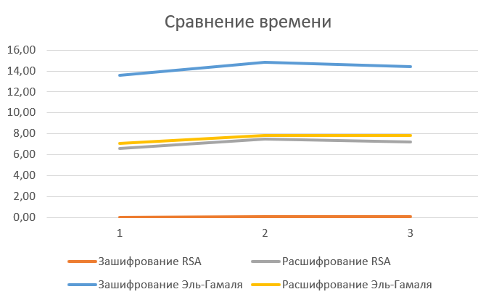
Рисунок 2.3 – Сравнение времени операций шифрования RSA и Эль-Гамаля
Алгоритм Эль-Гамаля удваивает объем передаваемых данных по сравнению с исходным сообщением (создает пару чисел a и b для каждого блока). RSA сохраняет объем блока, равным длине модуля n. Алгоритм RSA показал значительно большую скорость на этапе зашифрования. Расшифрование в RSA происходит дольше. Шифр Эль-Гамаля требует ресурсоемких операций возведения в степень как при зашифровании (генерация сессионного ключа k), так и при расшифровании, что делает его более медленным в программной реализации.
Размер зашифрованного сообщения в асимметричных шифрах напрямую привязан к размеру используемого модуля (n для RSA или p для Эль-Гамаля).
RSA: При ключе 1024 бита размер блока составит 128 байт. При переходе на ключ 2048 бит размер блока вырастет до 256 байт.
Эль-Гамаль: Данный алгоритм удваивает объем данных, так как для каждого блока открытого текста генерируется пара чисел (a, b), каждое из которых по размеру равно модулю p. При ключе 1024 бита размер криптотекста составит 256 байт. При ключе 2048 бит объем одного зашифрованного блока составит уже 512 байт.
В ходе эксперимента я шифровал строку со своим ФИО, объем которой в открытом виде составил 64 байта. При использовании ключей длиной 1024 бита были получены следующие показатели. Разница размера криптотекста представлена на рисунке 2.1.
Таким образом, RSA является более компактным методом шифрования, в то время как Эль-Гамаль жертвует объемом данных ради повышенной скрытности структуры открытого текста.

2.4 Анализ криптостойкости шифров
Криптостойкость обоих исследуемых алгоритмов напрямую зависит от длины используемых ключей:
- для обеспечения надежной защиты в современных реалиях модуль n в алгоритме RSA должен составлять не менее 2048 битов. Использование 512-битных и 1024-битных ключей считается уязвимым перед атаками факторизации;
- алгоритм Эль-Гамаля требует тщательного выбора простого числа p (оно должно быть безопасным простым числом) и генерации качественных случайных значений k. Если значение k будет использовано повторно для разных блоков или предсказано злоумышленником, криптосистема будет скомпрометирована;
- вероятностный характер шифрования Эль-Гамаля защищает от атак на основе подобранного открытого текста, так как один и тот же открытый текст каждый раз шифруется по-разному.

Выводы
В ходе выполнения лабораторной работы были успешно разработаны и протестированы программные реализации асимметричных шифров RSA и Эль-Гамаля. Вычислительная сложность асимметричной криптографии сильно зависит от битовой длины модуля. Увеличение длины ключа для повышения криптостойкости (с 1024 до 2048 бит) экспоненциально замедляет работу системы. Алгоритм RSA эффективнее алгоритма Эль-Гамаля с точки зрения расхода пропускной способности канала связи (меньший объем криптотекста) и скорости зашифрования. Шифр Эль-Гамаля обеспечивает вероятностное шифрование, что усложняет криптоанализ, но платой за это является увеличение длины шифртекста в 2 раза и снижение скорости работы из-за необходимости генерации случайного числа и дополнительных модульных возведений в степень для каждого блока.

Приложение А
Листинг 1 – Код к приложению main.js
const crypto = require('crypto');
const { performance } = require('perf_hooks');
const fs = require('fs');

function modPow(base, exponent, modulus) {
if (modulus === 1n) return 0n;
let result = 1n;
base = base % modulus;
while (exponent > 0n) {
if (exponent % 2n === 1n) result = (result * base) % modulus;
exponent = exponent >> 1n;
base = (base * base) % modulus;
}
return result;
}

function modInverse(a, m) {
let m0 = m;
let y = 0n, x = 1n;
if (m === 1n) return 0n;
while (a > 1n) {
let q = a / m;
let t = m;
m = a % m;
a = t;
t = y;
y = x - q * y;
x = t;
}
if (x < 0n) x += m0;
return x;
}

function randBigInt(min, max) {
const range = max - min;
const hexBytes = Math.ceil(range.toString(2).length / 8);
let randomBigInt;
do {
const rnd = crypto.randomBytes(hexBytes);
randomBigInt = BigInt('0x' + rnd.toString('hex'));
} while (randomBigInt >= range);
return randomBigInt + min;
}

function strToBigInt(str) {
return BigInt('0x' + Buffer.from(str, 'utf8').toString('hex'));
}

function bigIntToStr(bi) {
let hex = bi.toString(16);
if (hex.length % 2 !== 0) hex = '0' + hex;
return Buffer.from(hex, 'hex').toString('utf8');
}

class RSA {
constructor(bits = 1024) {
const p = crypto.generatePrimeSync(bits / 2, { bigint: true });
const q = crypto.generatePrimeSync(bits / 2, { bigint: true });
this.n = p * q;
const phi = (p - 1n) * (q - 1n);
this.e = 65537n;
this.d = modInverse(this.e, phi);
}

encrypt(m) {
return modPow(m, this.e, this.n);
}

decrypt(c) {
return modPow(c, this.d, this.n);
}
}

class ElGamal {
constructor(bits = 1024) {
this.p = crypto.generatePrimeSync(bits, { safe: true, bigint: true });
this.q = (this.p - 1n) / 2n;
this.g = 2n;
while (modPow(this.g, 2n, this.p) === 1n || modPow(this.g, this.q, this.p) === 1n) {
this.g++;
}
this.x = randBigInt(2n, this.p - 2n);
this.y = modPow(this.g, this.x, this.p);
}

encrypt(m) {
const k = randBigInt(2n, this.p - 2n);
const a = modPow(this.g, k, this.p);
const b = (modPow(this.y, k, this.p) * (m % this.p)) % this.p;
return { a, b };
}

decrypt(a, b) {
const s = modPow(a, this.x, this.p);
const sInv = modInverse(s, this.p);
return (b * sInv) % this.p;
}
}

function modPow(base, exponent, modulus) {
if (modulus === 1n) return 0n;
let result = 1n;
base = base % modulus;
while (exponent > 0n) {
if (exponent % 2n === 1n) result = (result * base) % modulus;
exponent = exponent >> 1n;
base = (base * base) % modulus;
}
return result;
}

const aVals = [5n, 35n];
const xPowers = [3, 15, 30, 45, 60, 75, 90, 100];
const nBitsList = [1024, 2048];

console.log('Генерация модулей n...');
const nValues = {
1024: crypto.generatePrimeSync(1024, { bigint: true }),
2048: crypto.generatePrimeSync(2048, { bigint: true })
};

let csvContent = '\uFEFFПорядок x;' +
'a=5 n=1024 (мс);a=35 n=1024 (мс);' +
'a=5 n=2048 (мс);a=35 n=2048 (мс)\n';

console.log('Выполнение вычислений и замер времени...');

for (const power of xPowers) {
const xStr = '1' + '0'.repeat(power);
const x = BigInt(xStr) + 7n;

let row = `10^${power}`;

for (const nBits of nBitsList) {
for (const a of aVals) {
const n = nValues[nBits];

const start = performance.now();
modPow(a, x, n);
const end = performance.now();

const timeMs = (end - start).toFixed(4).replace('.', ',');
row += `;${timeMs}`;
}
}
csvContent += row + '\n';
}

fs.writeFileSync('export_results.csv', csvContent, 'utf8');
console.log('Файл export_results.csv успешно создан!');

function task2and3() {
console.log("\nШифрование текста, замеры времени и анализ объемов");

const fio = "Лужецкий Владислав Константинович";
const base64Fio = Buffer.from(fio).toString('base64');
console.log(`Исходный текст: ${fio}`);
console.log(`Base64: ${base64Fio}`);

const m = strToBigInt(fio);
const mSize = Buffer.from(m.toString(16), 'hex').length;

const bitLength = 1024;
console.log(`\nГенерация ключей (${bitLength} бит)...`);
const rsa = new RSA(bitLength);
const elg = new ElGamal(bitLength);

// RSA
let start = performance.now();
const rsaCipher = rsa.encrypt(m);
let end = performance.now();
const rsaEncTime = end - start;

start = performance.now();
const rsaDec = rsa.decrypt(rsaCipher);
end = performance.now();
const rsaDecTime = end - start;

const rsaCipherSize = Buffer.from(rsaCipher.toString(16).padStart(bitLength/4, '0'), 'hex').length;

// El-Gamal
start = performance.now();
const elgCipher = elg.encrypt(m);
end = performance.now();
const elgEncTime = end - start;

start = performance.now();
const elgDec = elg.decrypt(elgCipher.a, elgCipher.b);
end = performance.now();
const elgDecTime = end - start;

const elgSizeA = Buffer.from(elgCipher.a.toString(16).padStart(bitLength/4, '0'), 'hex').length;
const elgSizeB = Buffer.from(elgCipher.b.toString(16).padStart(bitLength/4, '0'), 'hex').length;
const elgCipherSize = elgSizeA + elgSizeB;

console.log("\n--- Результаты RSA ---");
console.log(`Расшифрованный текст: ${bigIntToStr(rsaDec)}`);
console.log(`Время зашифрования: ${rsaEncTime.toFixed(4)} мс`);
console.log(`Время расшифрования: ${rsaDecTime.toFixed(4)} мс`);
console.log(`Размер открытого текста: ${mSize} байт`);
console.log(`Размер криптотекста: ${rsaCipherSize} байт`);
console.log(`Коэффициент увеличения: ${(rsaCipherSize / mSize).toFixed(2)}x`);

console.log("\n--- Результаты Эль-Гамаля ---");
console.log(`Расшифрованный текст: ${bigIntToStr(elgDec)}`);
console.log(`Время зашифрования: ${elgEncTime.toFixed(4)} мс`);
console.log(`Время расшифрования: ${elgDecTime.toFixed(4)} мс`);
console.log(`Размер открытого текста: ${mSize} байт`);
console.log(`Размер криптотекста: ${elgCipherSize} байт (a: ${elgSizeA}, b: ${elgSizeB})`);
console.log(`Коэффициент увеличения: ${(elgCipherSize / mSize).toFixed(2)}x`);
}

task2and3();

